БЫТОВОЙ ГАЗ-ИСТОЧНИК ОПАСНОСТИ
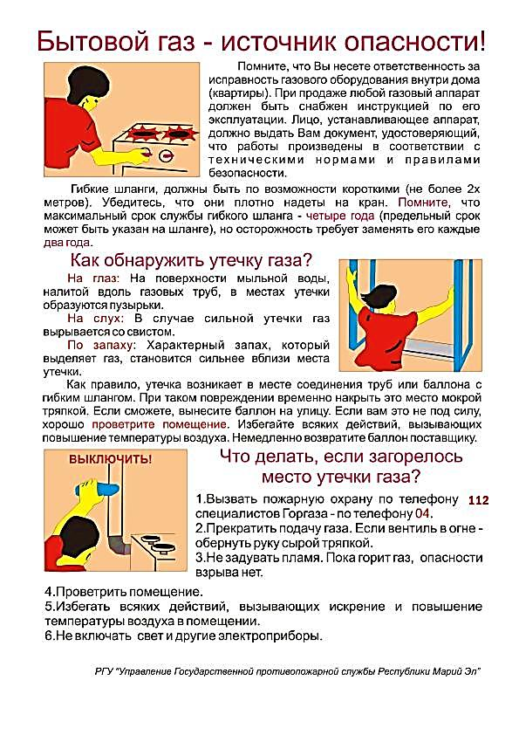
Управление государственной противопожарной службы Республики Марий Эл

